VMware View 5.0从菜鸟到高手系列之十

本文档依照PCoIP设备供应商丽台(Leadtek)提供的零客户机VP200P以及PCoI卡VP200H为例，为了介绍整个安装步骤。以下配置在VMware view 4.5中安装，但在更新的版本中如View4.6及View 5.0中也是通用的。

**一、查看零客户机及PCoIP卡的固件版本(Firmware)**

1.VP200 H 可通过网线直连的方式，IE浏览器中输入VP200H IP地址访问VP200 H(默认IP 地址192.168.1.100),管理界面中—Info—Version中查看

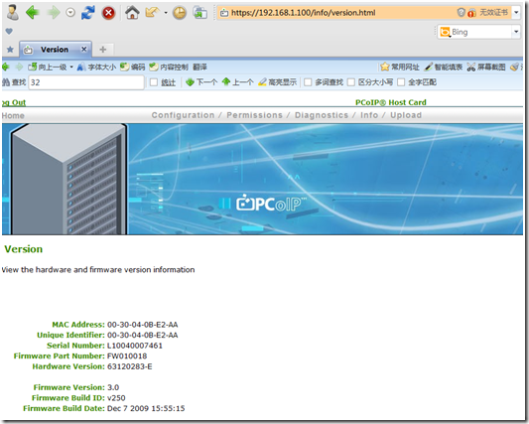

2. VP200 P连接显示器、键盘鼠标后，开机自动进入Web管理界面中Option—Infomation中查看

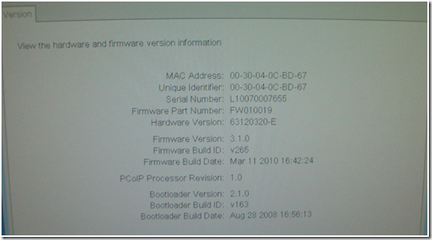

**二、升级VP200 H、VP200 P的固件版本(Firmware)**

配合VMware View 4.5使用时VP200 H、VP200 P的固件版本须升级至3.2或以上版本。

注：VP200 H与VP200 P升级文件为同一文件

文件下载地址：http://pcoip.leadtek.com/eng/download.html

1. VP200 H固件升级：IP地址访问进入主机卡的Web管理页面中—Upload—Firmware,进入升级页面后浏览Firmware文件并升级

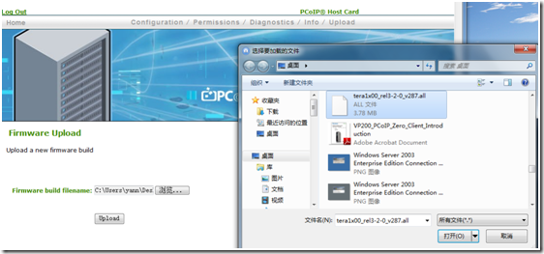

升级过程中请保持连接状态，升级成功后单击Reset按钮或重启主机完成重置，并再次确认固件版本

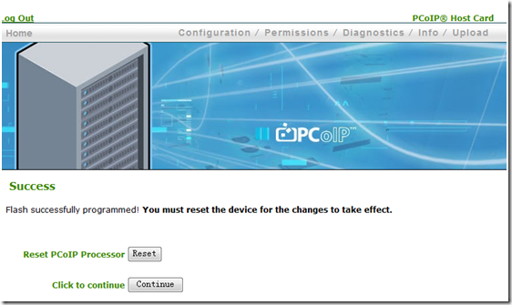

2.VP200 P(默认IP地址 192.168.1.50)固件升级：与 VP200 H固件升级方法完全相同

**三、安装VP200H 主机卡驱动及VMware View Agent软件**

图形工作站(物理机)中须安装VMware View Agent以及VP200H(PCoIP Software)3.2.20或以上版本软件

1. 安装VMware View Agent

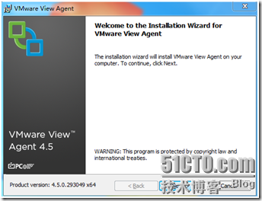

接受许可协议，单击“下一步”

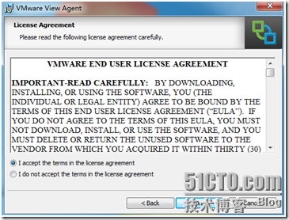

PCoIP Server以及 PCoIP Smartcard 选项须设置为有效状态

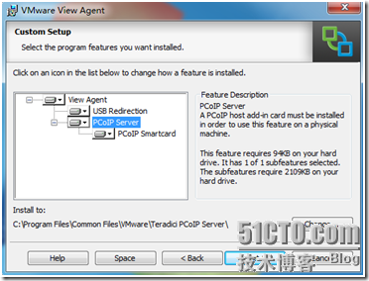

填写ConnectionServer的主机名称或IP地址，单击“下一步”直至安装进程结束

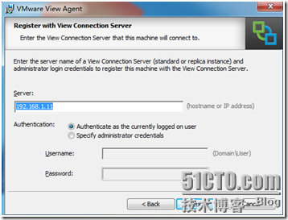

2. 安装VP200H (PCoIP Software) 3.2.20或以上版本

文件下载地址：http://pcoip.leadtek.com/eng/download.html

安装PCoIP Software之前，须在主机卡的管理页面中启用Host Driver Functions选项

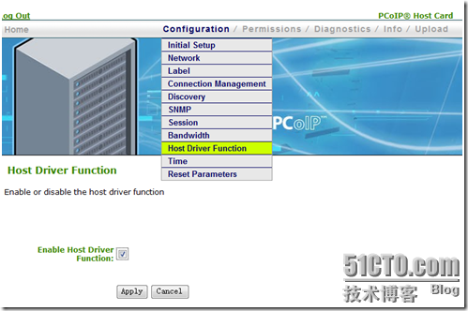

双击PCoIP Software安装文件

image

接受许可协议

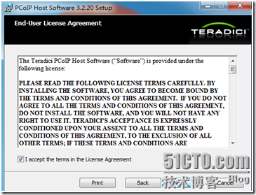

选择文件的安装路径

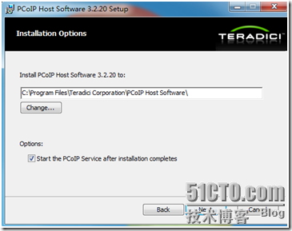

等待安装进程，直至安装完毕

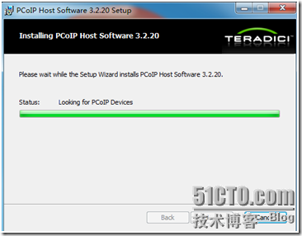

重启主机

**四、在VMware View Connection Manager中添加工作站或物理机**

注：一块主机卡对应着一台主机，一个物理操作系统。

一块主机卡、一个物理系统同时仅能被一台零客户端访问，下面安装步骤以2台物理机(各一片主机卡)为例

确认物理主机和VP200H卡网口配置、工作正常

将物理主机加入VMware域环境中，并重启主机

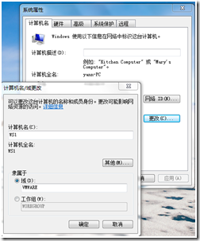

启动装有VMware View Connection Manager软件的操作系统，并打开软件

输入并选择用户名、密码及域名.

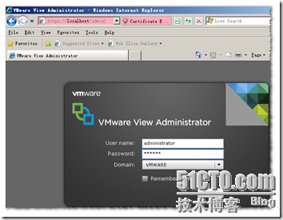

新建 Pool(池)，建议一台物理机建立并对应一个池，便于后期的登陆选择。

进入Connection Manager 软件中, “InventoryàPools”，在右侧单击“Add…”

选择Pool(池)类型----“Manual Pool”，下一步

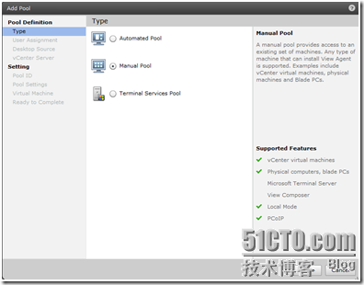

说明：“Manual Pool” 桌面池中的计算机是物理机或其它虚拟机

用户分配方式选择“Dedicated”, “enable automatic Assignment”,下一步

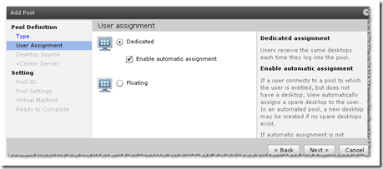

在桌面类型中请选择“Other Sources”，下一步

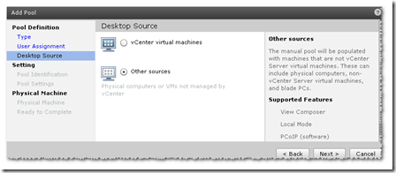

设置池的识别ID以及显示名称，下一步

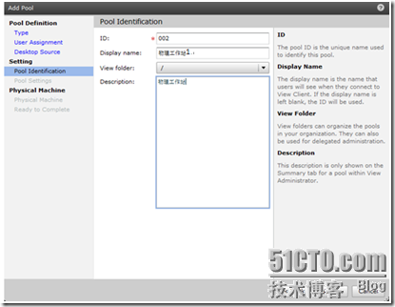

设置Pool(池)参数,其中“Default display Protocool”选择PCoIP，其他选项默认，下一步

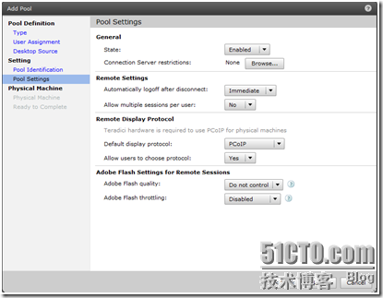

发现域中全部两台物理机，勾选WS1主机(物理机1) ，下一步

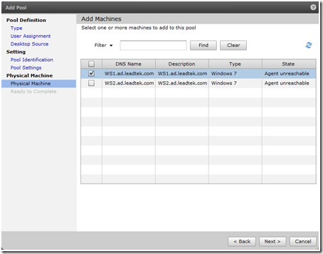

新建Pool(池)成功并完成WS1(物理机1)添加,Finish

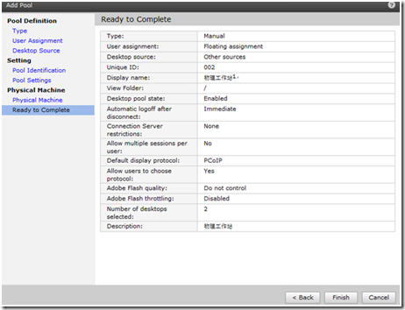

通过Entitlement选项,分配用户权限

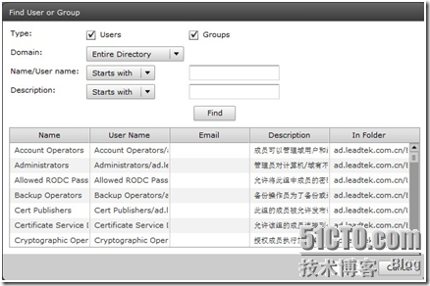

WS2(物理机2)添加过程请重复以上步骤。

**五、零客户端访问工作站或物理机**

连接零客户端周边部件(显示器、USB键盘鼠标)，确认绿色指示灯电源开启

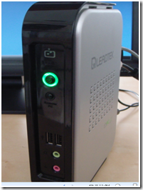

在显示器显示的VP200P管理页面，选择VMware模式。

选项---装置设置---“VMWare View” tab-----勾选启用VMware View,

并填写连接服务器 IP. “端口” “SSL” “自动连接”不填或视情况填写, Apply

[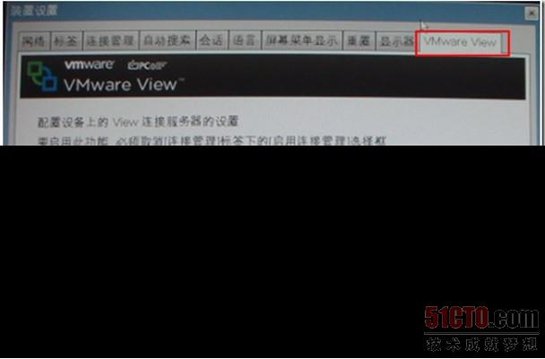](http://images.51cto.com/files/uploadimg/20111114/10574024.jpg)

单击连接，进入Connection Manager页面后选择对应的未被占用的物理机。

[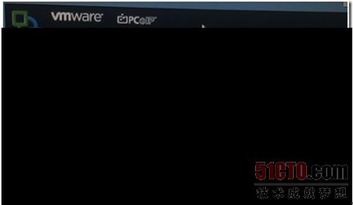](http://images.51cto.com/files/uploadimg/20111114/10574025.jpg)